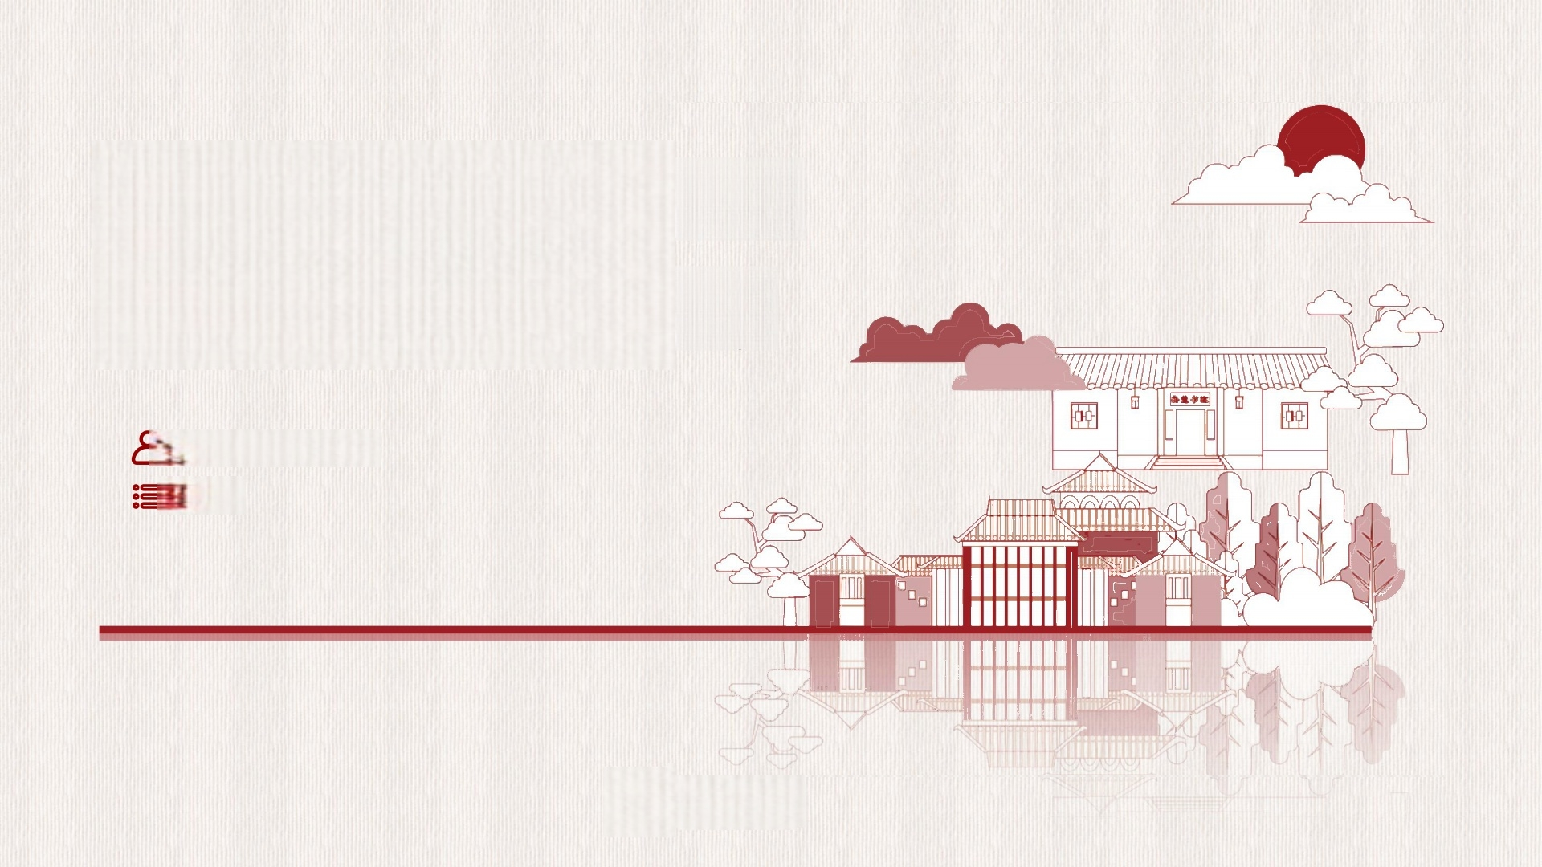
红黑树的设计原理 与13-2连接操作

汇报人：胡杰芸
时间：


湖南大学
HUNAN CNIVERSITY

目录


设计原理

红黑树是怎么设计出来的





找 到 位 置

题 目 条 件 ，a 问 、b 问



对称与复杂度



e 问 、f 问

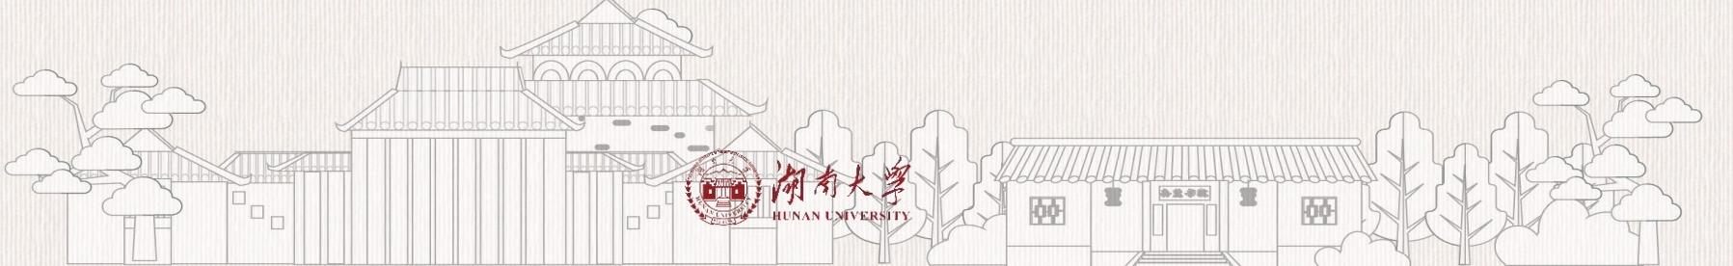


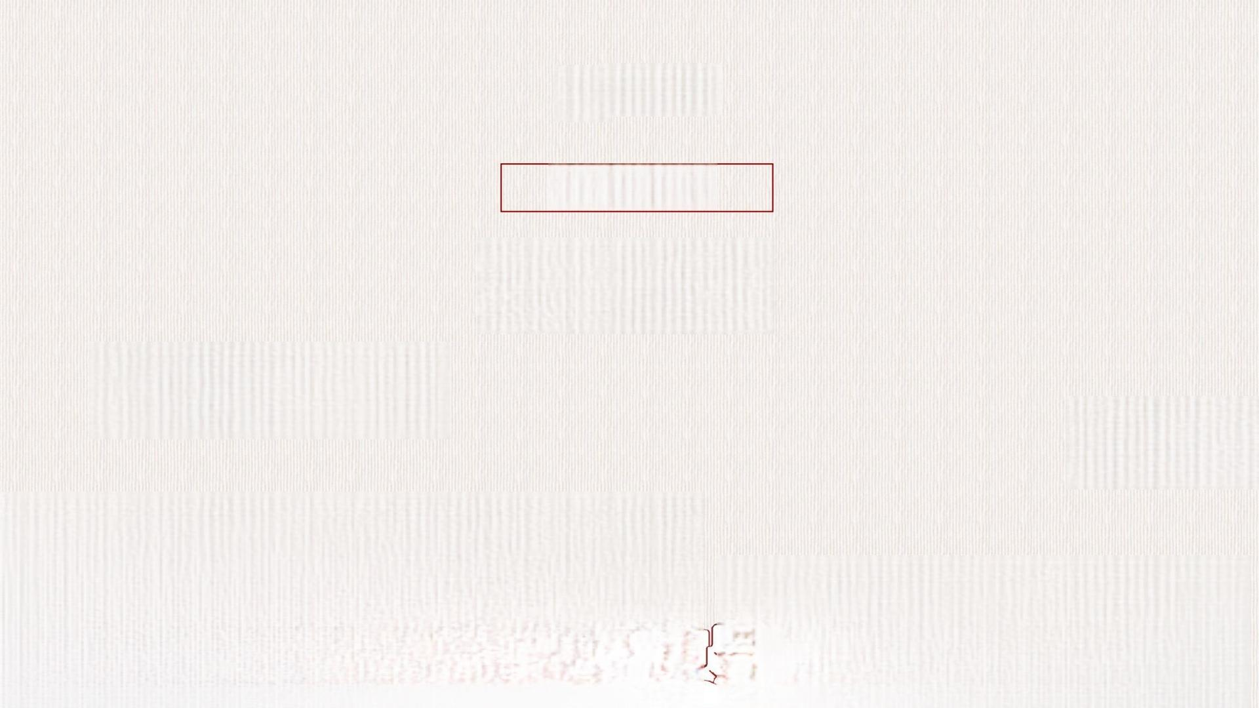
湖有大学
HUNAN UNIVERSITY

第 一 部分

设计原理



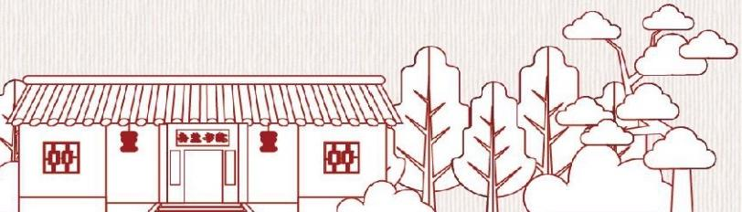
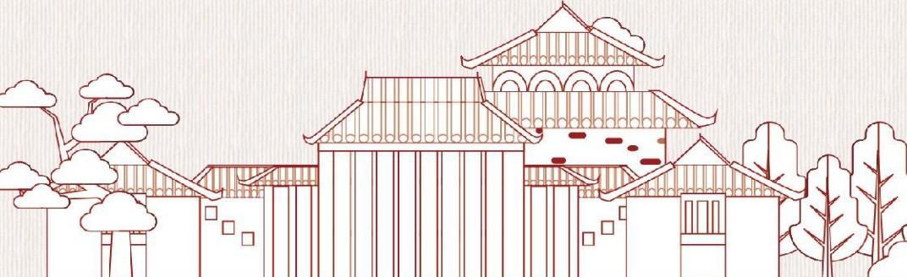

设计原理 为 什 么

普通搜索树会退化成链，所以要把两棵红黑树高效连成一棵

依次插入1、2、 …、7:退化成链
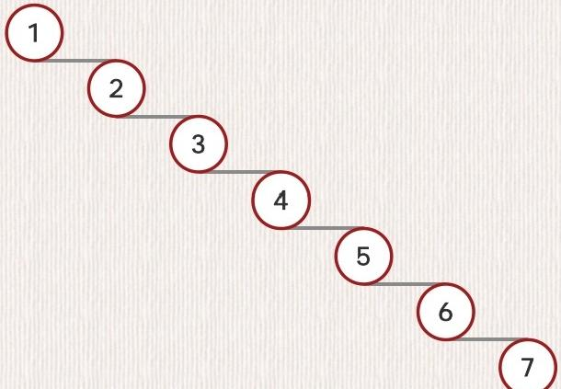
最多比较7 次
今天的任务：给定 T₁ 、x 、T₂, 且 T₁ 内连成一棵红黑树。

同 样 7 个键：平衡树
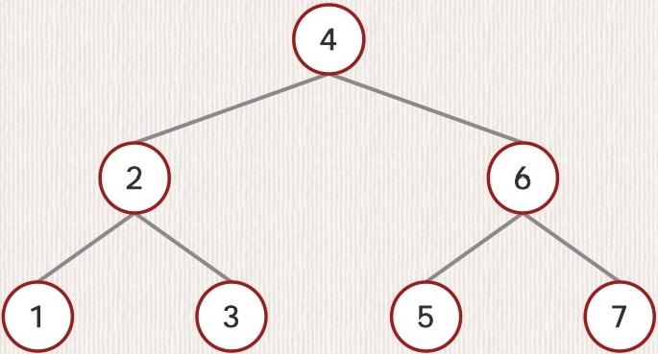

最多比较3 次
的 键 ≤ x.key ≤T₂ 的键，在0( Iog n) 时间



HUNAN UNIVERSITY

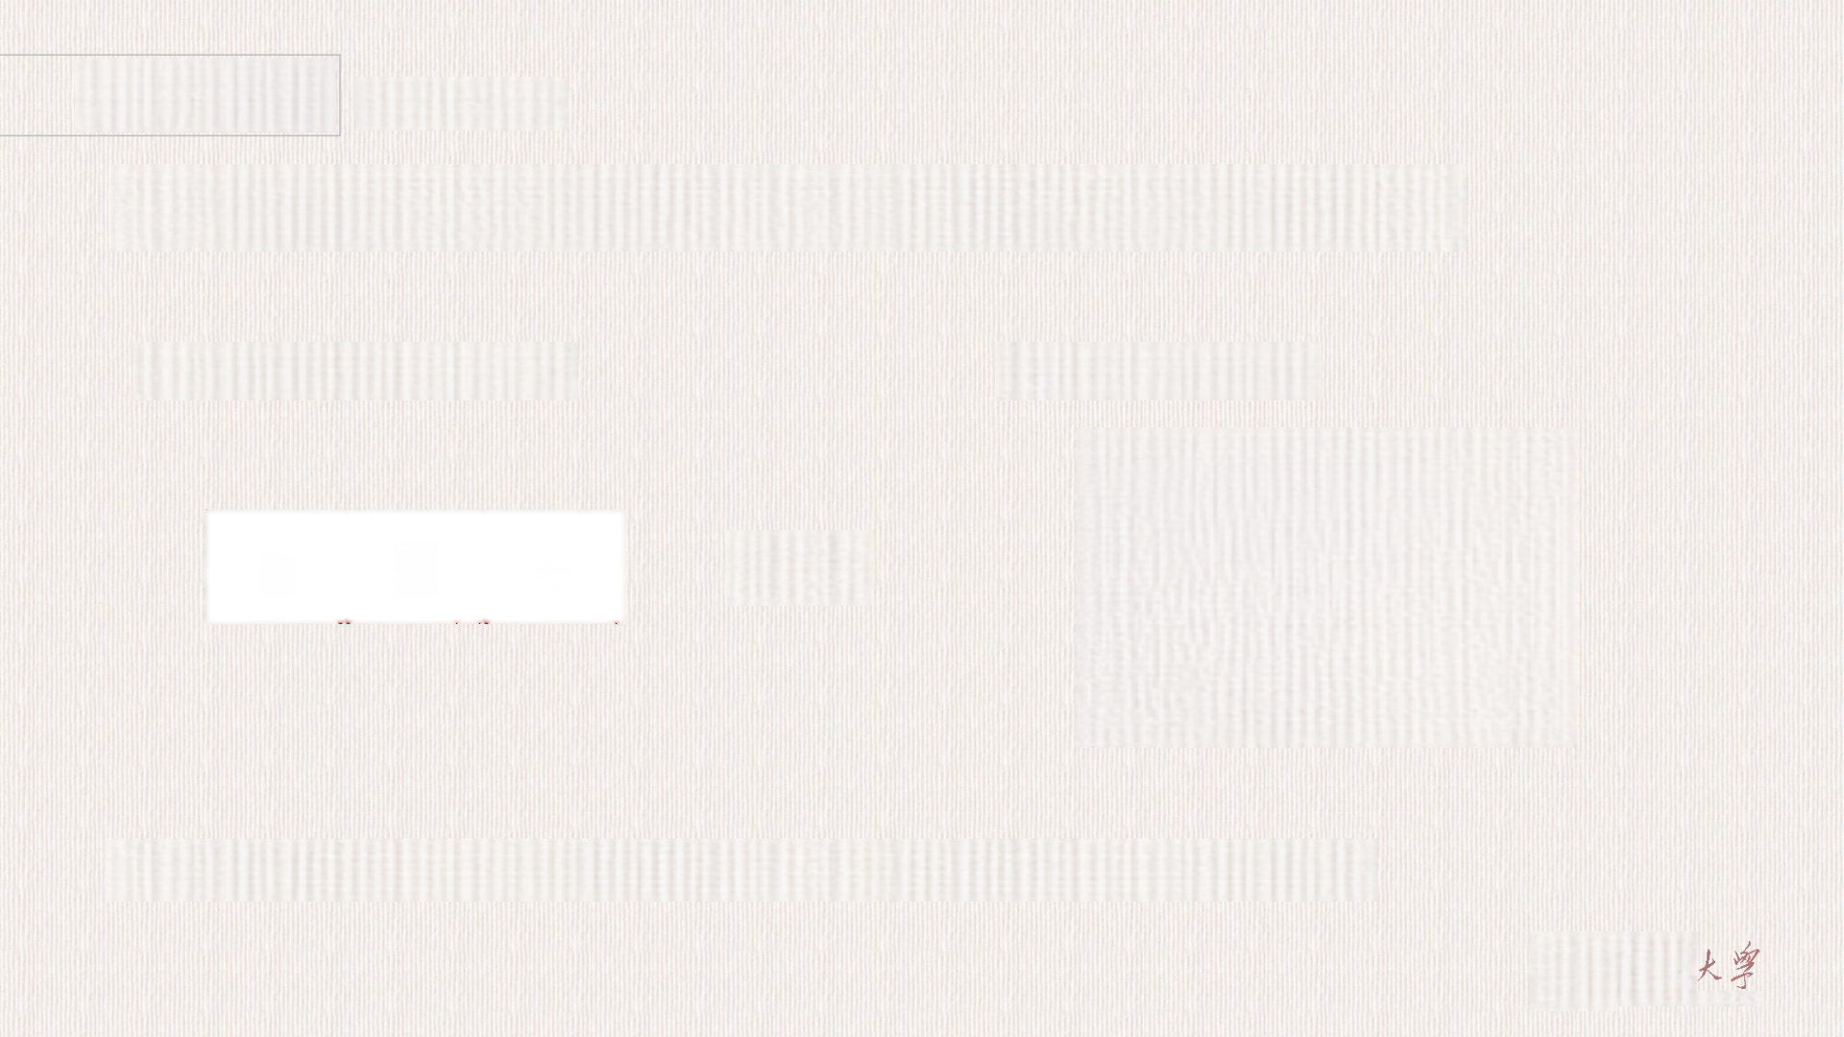
设计原理 设 计 思 路

红黑树是2-3-4树的二叉写法，颜色只标记“同属一组”


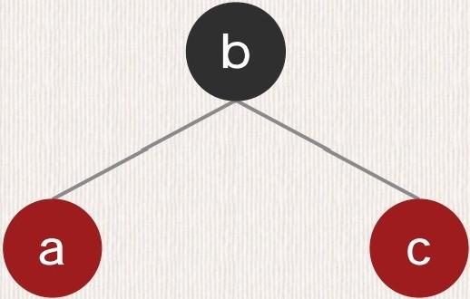
2-3-4 树的一个三键节点 对应的红黑树写法

a | b | C

黑节点+它的红孩子=2-3-4 树的一个节点；一个节点含1 到 3 个键。

湖南
HUNAN UNIVERSITY

设计原理 五 条 性 质
黑高相等、不能连续红，合起来保证树高≤2log(n+1)

①每个节点非红即黑
② 根 为 黑
③ NIL 为黑
④红节点的两个孩子都是黑
⑤任一节点到其后代 NIL 的所有路径，黑节点数 相同

黑高 bh(x): 从×出发(不含 x) 到 NIL 的黑节点数

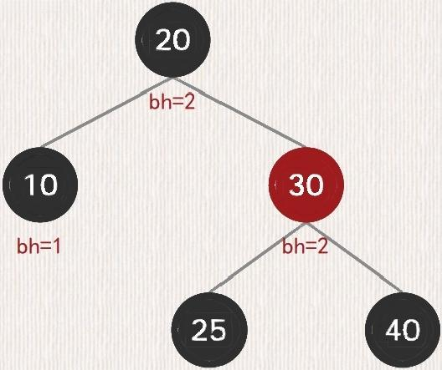
示例树 T₁

bh=1 bh=1

设计原理 调 整 工 具

新插入的红节点只会破坏两条规则，修复用旋转和变色

高度上界

h≤2log(n+1)

红节点不连续，路径上红 节点不比黑节点多

旋转 插入修复
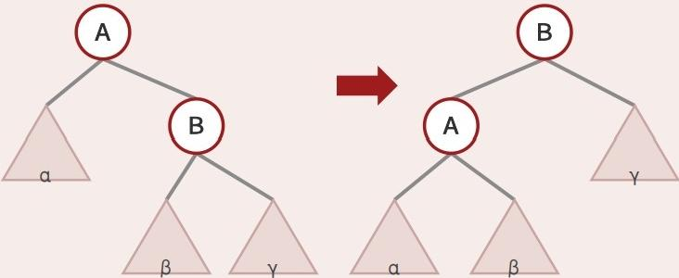
新节点染红，黑高不变 可能违反：根为黑、红 节点不相邻
用变色与旋转修复

左旋：中序顺序不变

删除修复放附录，本课不展开。


湖南大学
HUNAN UNIVERSITY

第二部分

找到位置

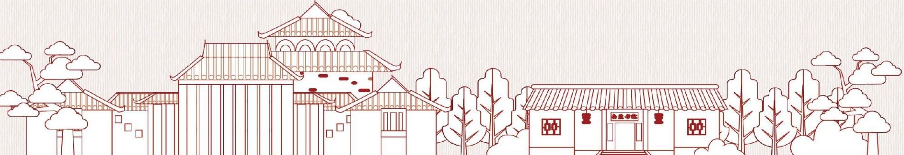

找到位置

预先存好黑高，查找才能做到O(log n)

题目条件：T₁ 的 键 ≤ x.key≤T₂ 的键
a 问的两个要点：
1. 维护 T.bh: 每次插入或删除结束后，沿一条根 到叶的路径数黑节点，仍是0(log n)。
2. 向下走：走到黑孩子，bh 减1;走到红孩子， bh 不变。

示例树 T₁ 的最右路径

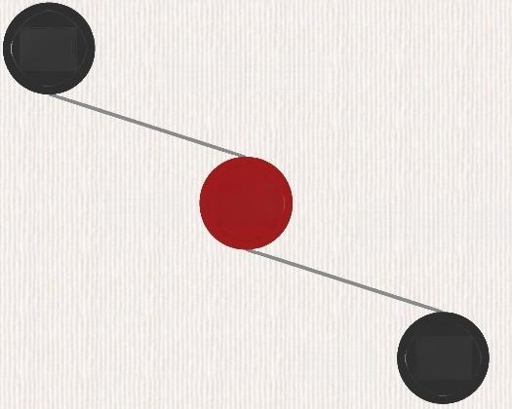
bh=2 20
红孩子：不变

bh=2 30 黑孩子：减 1

bh=1 40

找到位置 b 问

沿最右路径找到黑高等于T₂ 的黑节点y, 黑高才对得上

设 T₁ . bh ≥T₂.bh
y: T₁ 最右路径上，黑高等于 T₂.bh 的、 键最大的黑节点

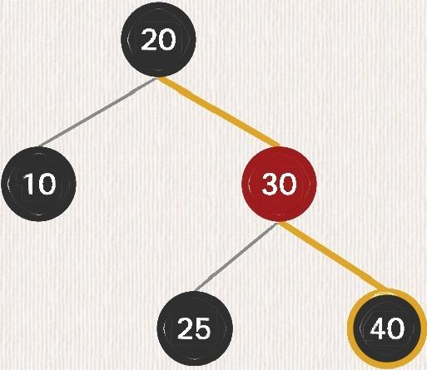
T₁

y, bh=1

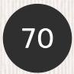
T2,bh=1

学
湖南大
HUNAN
UNIVERSITY

湖南大学
HUNAN UNIVERSITY

第三部分

拼接与修复

拼接修复 c 问

×取代y 的位置，T_y 在左、T₂ 在右，大小顺序天然成立

连接前 连接后

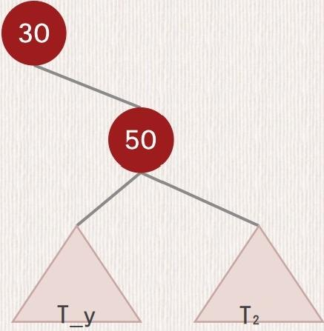
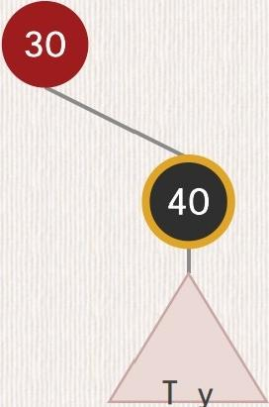

根 40 根 70
T_y 的 键 ≤ x.key ≤T₂ 的键；只改几个指针，0(1)。
湖南
HUNAN UNIVERSITY

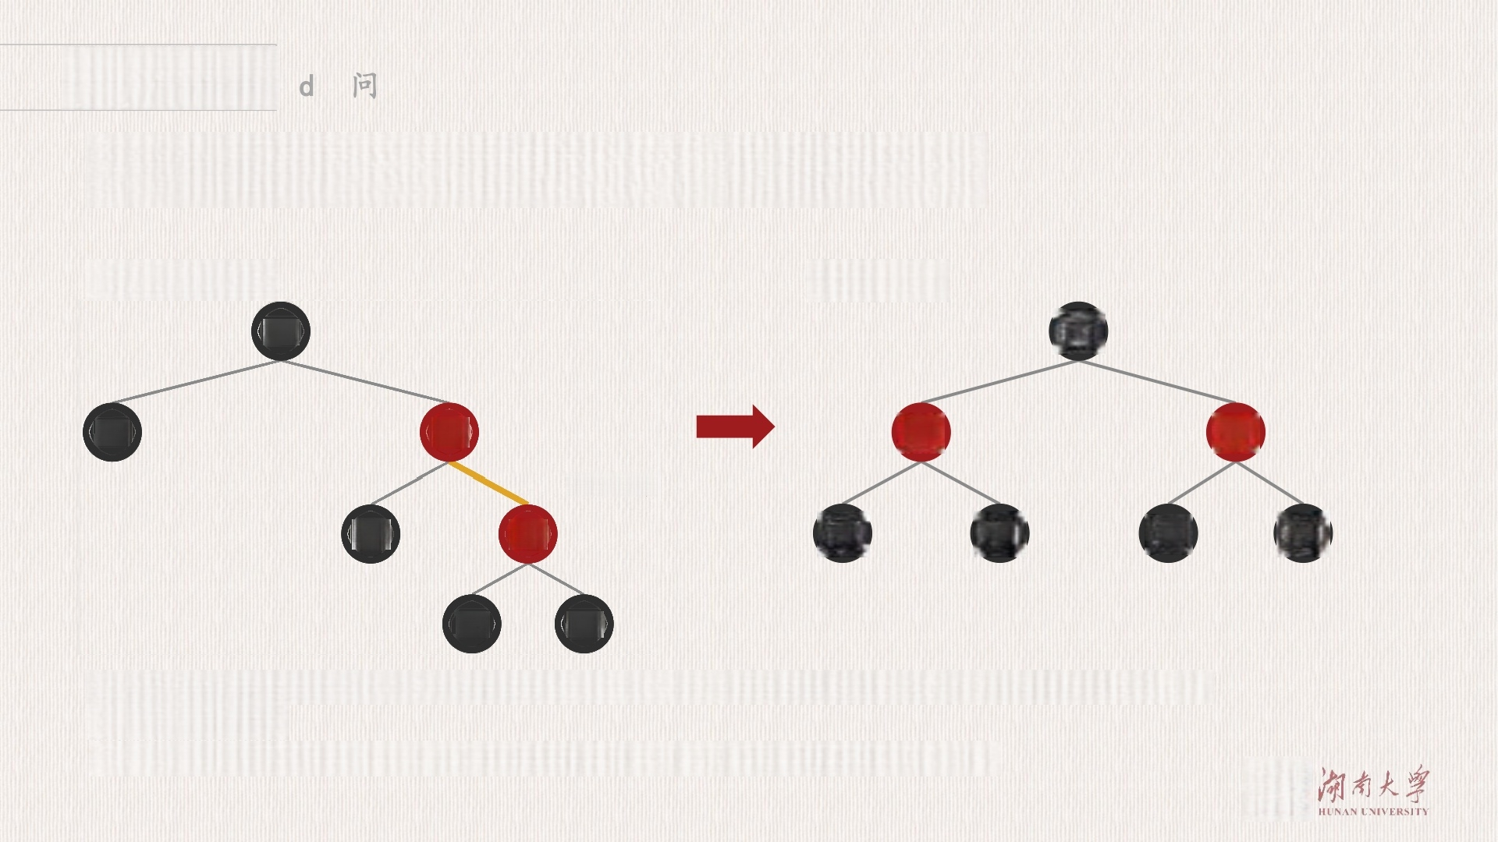
拼接修复

x 染成红色，黑高不变，只可能出现红红相邻

修复后的树
连接后、修复前
30
20

30
50
20
10
红红相邻
25 50 10 25 40
70

40 70

x 染红 → 性质1、3、5 保 持 ；可能违反性质2( x 成为根时)和 性 质 4( x 的父亲是红);用插入 修复，0( log n)。
本例：叔叔10 为黑，50 是右孩子的右孩子 → 30 染黑、20 染红，对20 左旋。

湖南大学
HUNAN UNIVERSITY

第四部分

对称与复杂度

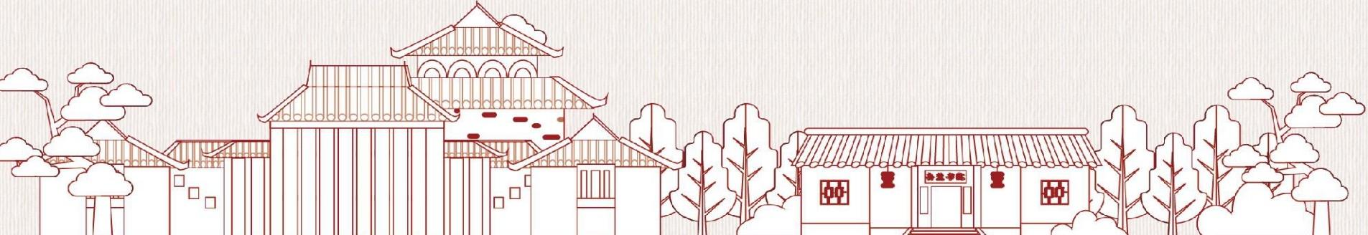

复杂度 e 问

T₂ 更高时左右对称，空树和等高是两个边界情况

T₂ . bh >T₁.bh: 沿 T₂ 的最左路径找黑节点 y

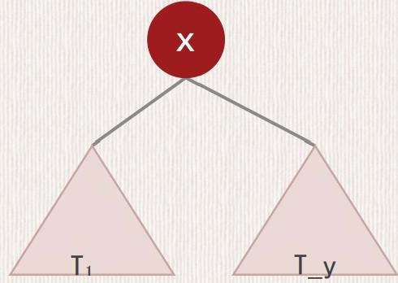
x 的左孩子是 T₁, 右孩子是 T_y, 其余完全对称

边界情况
黑高相等 ( y 是 根 ) : × 作根，左接 T₁、
右接 T₂ , 染黑；此时 T.bh =T₂.bh+1, 否则 T.bh 不变。
有一棵树为空：把×直接插入另一棵树。

湖南
UNIVERSITY
HUNAN

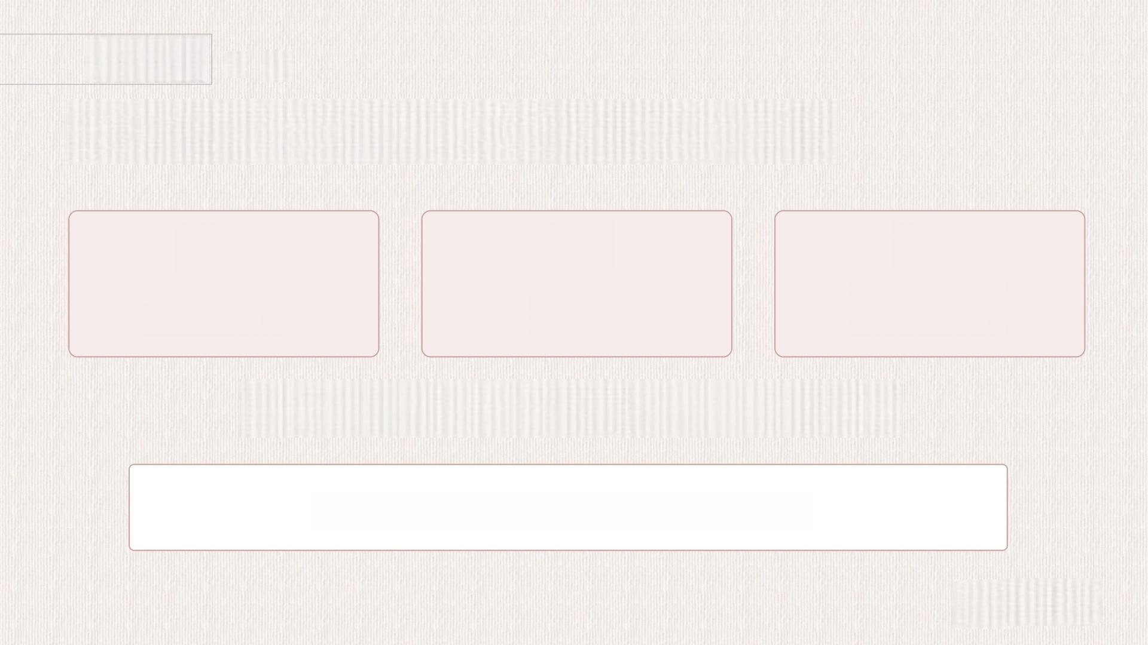
复杂度 f 问

查找、拼接、修复各只走一条路径，合计O(log n)

查找y
修复
O(log n)
拼接
O(1)
O(log n)

合计：O(log n)+O(1)+O(log n)=O(log n)

小问题：如果把x 染黑，会破坏哪条性质?

湖南大学
HUNAN UNIVERSITY


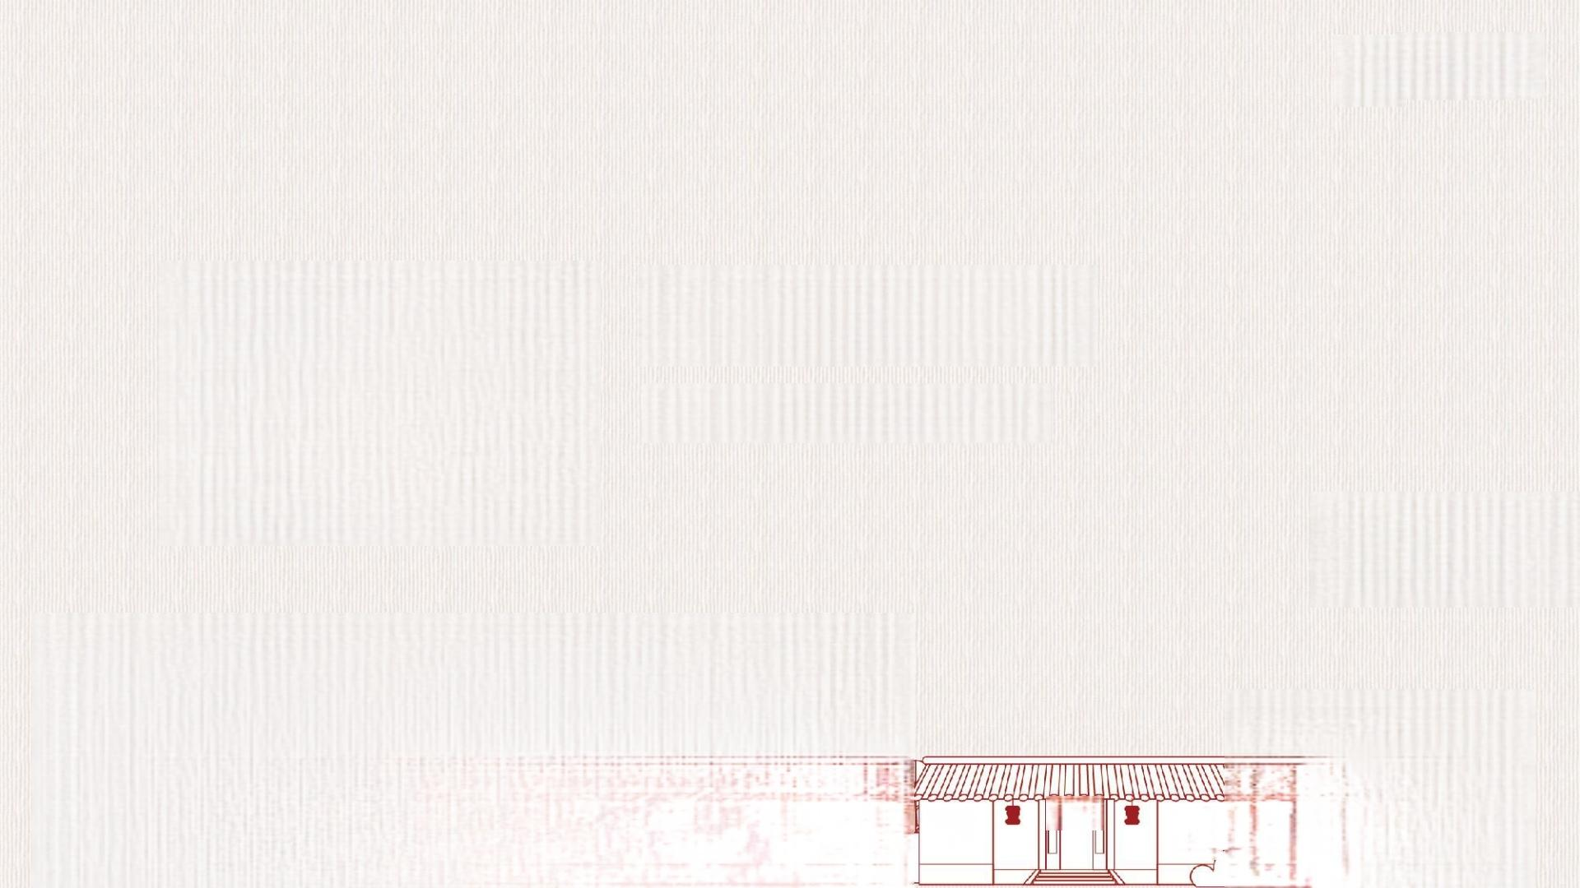
湖南大学
HUNAN UNIVERSITY


谢 谢 观 看
thank you for watching




